GE Setaplano Duschfläche

Geberit

Eigenschaften

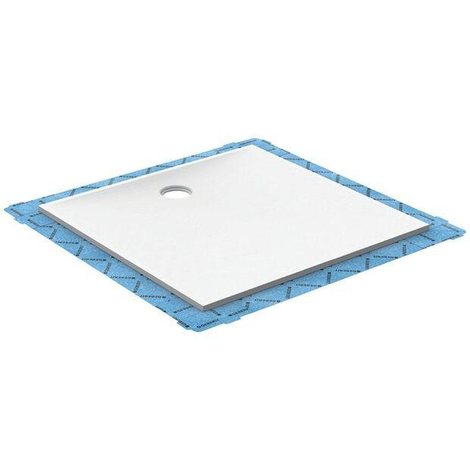

Form

quadratisch, rechteckig

Oberfläche

unbehandelt, weiß

Werkstoff

Mineral

Breite (mm)

750,00 - 1.200,00

Einbauhöhe (mm)

60,00 - 95,00

Länge (mm)

800,00 - 1.800,00

Position Abgang

Hinten

Richtung Auslass

vertikal